ПрЕСС-РЕЛИЗ

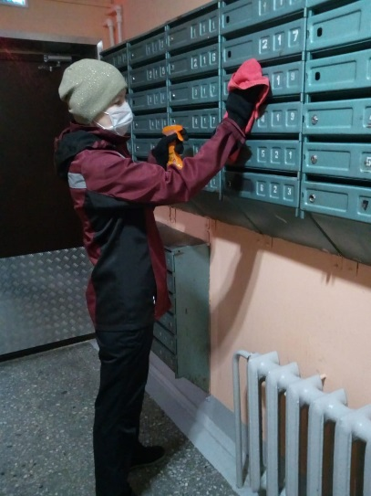

Служба напоминает управляющим организациям о необходимости содержания почтовых шкафов в многоквартирных домах
Управляющие организации нередко забывают о необходимости контроля за состоянием почтовых ящиков, считая, что они не относятся к общему имуществу.
Установка почтовых ящиков в многоквартирных домах осуществляется строительными организациями при строительстве таких домов.
Отметим, что обслуживание, ремонт и замена почтовых ящиков возлагаются на собственников жилых домов или жилищно-эксплуатационные организации, которые обеспечивают сохранность жилых домов и надлежащее их использование, и осуществляются за счет собственников жилых домов.
Служба напоминает, что обслуживать их должны управляющая организация, ТСЖ или иные лица, выполняющие работу по содержанию и ремонту общего имущества в домах.

